PRIPREMA AKTIVNOG UČENJA I POUČAVANJA
Predmet: KEMIJA | Razred: VIII. | Br. sati izvedbe:  2 (19. – 20. sat) |  |  | Datum: | Učitelj/učiteljica:
Nastavna cjelina: OSNOVE KEMIJSKOG RAČUNA |  |  |  | Tema: Određivanje formule spoja
Koncepti kurikuluma kemije: |  |  | A. Tvari  D. Prirodoznanstveni pristup
Odgojno-obrazovni ishodi
A.8.1. Primjenjuje kemijsko nazivlje i simboliku za opisivanje sastava tvari.
D.8.1. Povezuje rezultate i zaključke istraživanja s konceptualnim spoznajama.
D.8.2. Primjenjuje matematička znanja i vještine.
D.8.3. Uočava zakonitosti uopćavanjem podataka prikazanih tekstom, crtežom, modelima, tablicama i grafovima.
Razrada ishoda (R.I.)
R.I.1. Obrazlaže razliku molekulske od empirijske formule spoja.
R.I.2. Tumači postupak rješavanja već riješenih primjera.
R.I.3. Navodi primjere spojeva s istom empirijskom, a različitom molekulskom formulom na primjeru etina i benzena .
R.I.4. Određuje molekulsku formulu spoja iz masenog udjela elemenata u spoju.
Odgojno-obrazovna očekivanja međupredmetnih tema
UKU A.3.1. 1.Upravljanje informacijama – učenik samostalno traži nove informacije iz različitih izvora, transformira ih u novo znanje i uspješno primjenjuje pri rješavanju problema.
UKU A.3.2. 2. Primjena strategija učenja i rješavanje problema – učenik se koristi različitim strategijama učenja i primjenjuje ih u ostvarivanju ciljeva učenja i rješavanju problema u svim područjima učenja uz povremeno praćenje učitelja.
UKU C.3.1. 1. Vrijednost učenja – učenik može objasniti vrijednost učenja za svoj život.
UKU B.3.4. 4. Samovrednovanje/samoprocjena – učenik samovrednuje proces učenja i svoje rezultate, procjenjuje ostvareni napredak te na temelju toga planira buduće učenje.
POD B.1.2. Planira i upravlja aktivnostima.
OSR A.3.4. Upravlja svojim obrazovnim i profesionalnim putem.
IKT A.3.2.Učenik se samostalno koristi raznim uređajima i programima.
Povezanost s nastavnim predmetima
HJ A.8.2. Učenik sluša tekst, prosuđuje značenje teksta i i povezuje ga sa stečenim znanjem i iskustvom.
HJ A.8.6. Učenik uspoređuje različite odnose među riječima te objašnjava njihovo značenje u različitim kontekstima.
MAT B.8.1. Računa s algebarskim izrazima u R. Pojednostavnjuje algebarske izraze u skupu R zbrajanjem, oduzimanjem, množenjem i dijeljenjem primjenjujući svojstva računskih operacija.
MAT B.8.3. Rješava i primjenjuje linearnu jednadžbu. Raspravlja o rješenju s obzirom na postavljene uvjete.
Važni pojmovi: empirijska formula spoja, molekulska formula spoja, određivanje formule spoja
Sredstva, pomagala i pribor: udžbenik, bilježnica, radna bilježnica, ploča, pametna ploča, kreda, računalo, projektor, tablet/mobitel, kalkulator

Oblici rada: |  |  | Metode rada:
frontalni, grupni, u paru, individualni rad učenika |  |  | rad na tekst, razgovor, rasprava, prezentacija/izlaganje, vođenje bilježaka, razmjena misli u paru/grupi, rješavanje zadataka za vježbu
Strategija učenja i poučavanja: |  |  | Tehnike aktivnog učenja i poučavanja:
- strategija čitanja, pisanja i pamćenja  - suradničko učenje  - strategija rješavanja problema  - traženje pomoći  - provjera odabranog rješenja  - učenje strukturiranim otkrivanjem |  |  | - oluja ideja, mentalna mapa, mreža diskusije
Oblici vrednovanja učeničkih postignuća
Formativno: | Vrednovanje za učenje: | - povratna informacija (razgovor, postavljanje pitanja)  - radni listić 1. (RL-1. u prilogu)  - izlazna kartica 3-2-1  - DDS, Provjeri znanje: Određivanje formule spoja
Formativno: | Vrednovanje kao učenje: | - samovrednovanje radnog listića (RL-1.)  - samostalno analizira riješene zadatke u radnoj bilježnici prema predlošku rješenja

RAZRADA AKTIVNOSTI ZA OSTVARIVANJE DEFINIRANIH ISHODA
EVOKACIJA
Ishodi | Aktivnosti učenika | Izvori sadržaja
 | - čitanje uvodnog teksta o Daltonovim saznanjima određivanja formule spojevima  - rasprava (olujom ideja) na uvodna pitanja o kemijskim formulama, razlici između formulska jedinke i molekulske formule  - izlaganje motiviranog učenika  - sukcesivni zapis umne mape s temom i podtemama na prijedlog učitelja | udž. str. 37.

RAZUMIJEVANJE ZNAČENJA
Ishodi | Aktivnosti učenika | Izvori sadržaja
D.8.2.  R.I.1. | - istraživanje teksta o razlici empirijske i molekulske formule, prisjeća se već stečenog znanja i ponavlja pitanjima:  Koja je razlike između empirijske i molekulske formule?  Koju informaciju dobijemo iz podatka o masenom udjelu?  Kako se označava maseni udio?  Što je relativna molekulska masa? Kako se označava?  - interpretira u grupi izraze kemijskih formula u svrhu ponavljanja (RL-1.)  - izlaganje učenika prema slučajnom odabiru  - sukcesivni učenički zapis umne mape | udž. str. 37.  RL-1. u prilogu
A.8.1.  D.8.1.  D.8.2.  D.8.3.  R.I.2.  R.I.2.  R.I.2.  R.I.3.  R.I.4. | - analizira i interpretira riješeni zadatak Primjer 2.11., princip rješavanja dovodi u vezu s matematičkim znanjem i vještinama o linearnim jednadžbama s jednom nepoznanicom i znanjem o kemijskom računu. Uz pomoć i podršku učitelja/učiteljice  - izlaže i tumači postupak kojim je riješen primjer 2.11., učitelj/učiteljica po potrebi ispravlja pogrešno rečeno  - interpretira grafički prikaz masenih udjela dušika i vodika u spoju N_{x}H_{y} (Slika.2.5.)  - analizira i interpretira riješeni zadatak Primjer 2.12., princip rješavanja dovodi u vezu s matematičkim znanjem i vještinama o linearnim jednadžbama s jednom nepoznanicom i znanjem o kemijskom računu, a uz pomoć i podršku učitelja/učiteljice  - izlaže i tumači postupak kojim je riješen primjer 2.12., učitelj/učiteljica po potrebi ispravlja pogrešno rečeno  - analizira i interpretira riješeni zadatak Primjer 2.13., princip rješavanja dovodi u vezu s matematičkim znanjem i vještinama o linearnim jednadžbama s jednom nepoznanicom i znanjem o kemijskom računu, a uz pomoć i podršku učitelja/učiteljice  - izlaže i tumači postupak kojim je riješen primjer 2.13., učitelj/učiteljica po potrebi ispravlja pogrešno rečeno  - prati princip sukcesivnog rješavanja zadatka koji izvodi učitelj/učiteljica (udž. Z-1.,2. i 3.)  - prepisuje postupak rješavanja zadatak po zadatak  - rješavaju RL-2. | udž. str. 37.  udž. str. 38.  udž. str. 39.  udž. str. 39.  RL-2. u prilogu

REFLEKSIJA
Ishodi | Aktivnosti učenika | Izvori sadržaja
Svi | - rješavanje zadataka za provjeru obrazovnih ishoda uz pomoć i podršku učitelja/učiteljice (primjenjuje već stečena znanja iz kemijskog računa) i samovrednuje ih prema predlošku rješenja  - pisanje izlazne kartice 3-2-1  - DDS, Provjeri znanje: Određivanje formule spoja | RB, Z-2.12. – 2.14.  DDS, udž. str. 37.
Domaća zadaća: | Dovršiti zadatke za vježbu, RL-2.
Prijedlog rada za učenike s posebnim potrebama
Učenici s teškoćama: | - Ovisno o teškoći prilagodba sadržaja, vremena, strategija pristupa, stupnja pomoći, metoda poučavanja i učenja, stupnja sudjelovanja, krajnja očekivanja, razina znanja, metoda vrednovanja.  - Radni listić (Digitalni priručnik na e-sferi).
Daroviti učenici: | Osmisliti pet vlastitih primjera zadatka za određivanje formule spoja. Izraditi prezentaciju u PowerPointu.

PRILOZI
Prijedlog pitanja za provjeru razine postignuća
I. razina

1. Objasni značenje empirijske formule.
2. Objasni značenje molekulske formule.
3. Koji od navedenih spojeva imaju istu empirijsku formulu: C₂H₄, C₂H₂, C₂H₆, C₆H₆, C₃H₈?

II. razina

1. Odredi empirijsku formulu spoja u kojem je maseni udio ugljika 75 %, a maseni udio vodika 25 %.
2. Odredi molekulsku formulu spoja, ako je empirijska formula etina, CH, a relativna molekulska masa spoja 39,05.
3. Odredi molekulsku formulu spoja, čija je relativna empirijska formula CH₂, ako je relativna molekulska masa spoja 28,05.
4. Odredi molekulsku formulu kiseline ako je njezina relativna molekulska masa 60, a empirijska formula CH₂O.
5. Izračunaj koliko je puta masa molekulske formule etina veća od empirijske formule etina (CH), ako je njegova relativna molekulska masa 26,036.
6. Odredi empirijsku formulu spoja u kojem su maseni udjeli natrija 0,4338; ugljika 0,1133 i kisika 0,4529.
7. Odredi formulu spoja, ako je kemijskom analizom utvrđeno da je maseni udio natrija 30,88%, kisika 47,63%, a ostatak je klor.
8. Odredi molekulsku formulu spoja ako je maseni udio ugljika 7,81 %, a klora 92,19 %. Relativna molekulska masa spoja je 153,81.

III. razina

1. Ana je na tavanu pronašla 68 g kvarca, za koji zna da je građen od atoma silicija i kisika. Analizom uzorka dobila je 36,21 g kisika i 31,79 g silicija. Nađena je relativna molekulska masa uzorka i ona iznosi 60,09. a) Odredi molekulsku formulu kvarca. b) Koliko bi Ana dobila kisika i silicija analiziranjem uzorka da je pronašla dva puta više kvarca?
2. Gorenjem tvari X nastaje oksid kojemu je relativna molekulska masa 56,08, a maseni udio kalcija iznosi 71,47 %.
a) Odredi molekulsku formulu oksida.
b) Što je tvar X?
c) Napiši kemijsku jednadžbu te reakcije.
d) Koliko će nastati oksida izgaranjem 50 g tvari X ako se utrošilo 19,96 g kisika?
3. Liječnik je na hitnoj medicinskoj pomoći zaprimio dijete sa znakovima trovanja. Roditelji su sa sobom imali i bočicu otopine bez etikete koju je dijete slučajno popilo. Kemijskom analizom otopine utvrđen je sastav otopljene tvari. Ona sadržava 97,23 % klora, a ostatak je vodik. Relativna molekulska masa nepoznatog spoja iznosi 36,458.
a) Koliki je maseni udio vodika u nepoznatom spoju?
b) Odredi empirijsku formulu nepoznatog spoja.
c) Odredi molekulsku formulu nepoznatog spoja.
4. Spoj X sadržava aluminij i sumpor. Iz 8,56 g spoja nastane 5,484 g sumpora i 3,076 g aluminija. Relativna molekulska masa spoja je 150,17. a) Odredi molekulsku formulu spoja X. b) Imenuj nastali spoj X. c) Prikaži kemijskom jednadžbom sintezu spoja X iz elementarnih tvari.

Početni plan učeničkog zapisa
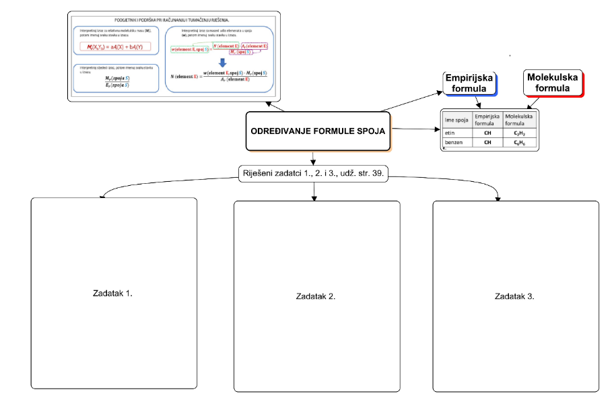

Očekivani plan učeničkog zapisa
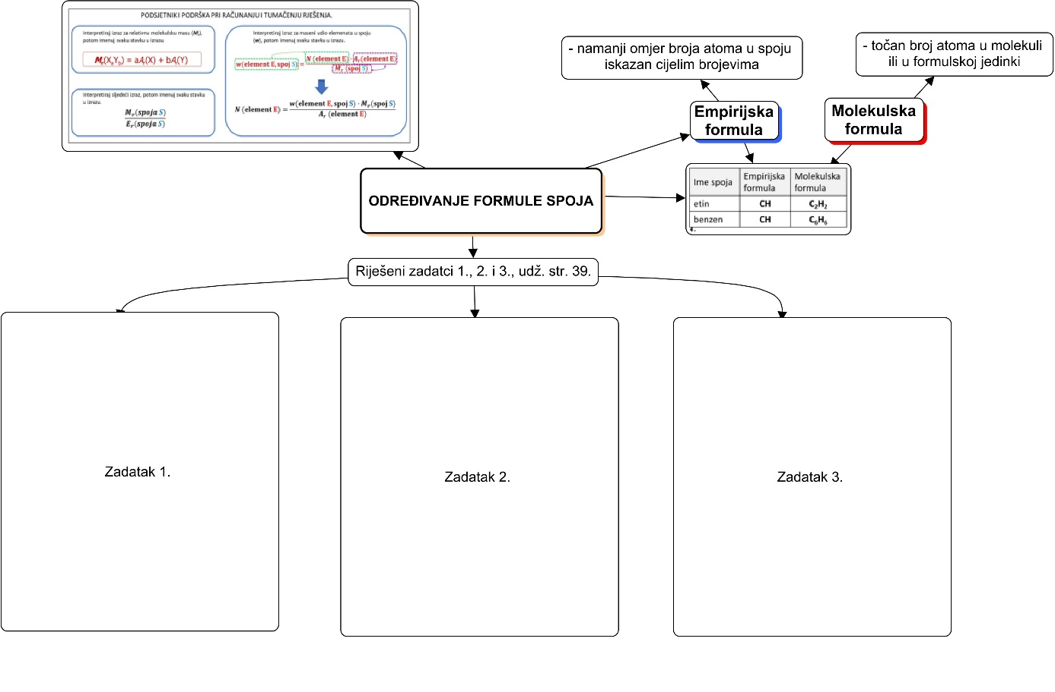

Izlazna kartica 3-2-1
Aktivnost 3-2-1:
Dragi učenici procijenite svoje znanje nakon sata na temu: Određivanje formule spoja
I. Tri informacije koje mislim da znam:
1.

2.

3.

II. Dvije informacije koje su mi nejasne/ne znam ih:
1.

2.

III. Jednu informaciju u koju sam potpuno siguran/na:
1.

RL-2. Rješenja radnog listića
1. Molekuska formula: C₂H₆.
2. a) Empirijska formula je CH₂.
b) Molekulska formula butena je C₄H₈.
c) Molekulska formula propena je C₃H₆.

RL-1. Podsjetnik i podrška pri računanju i tumačenju rješenja
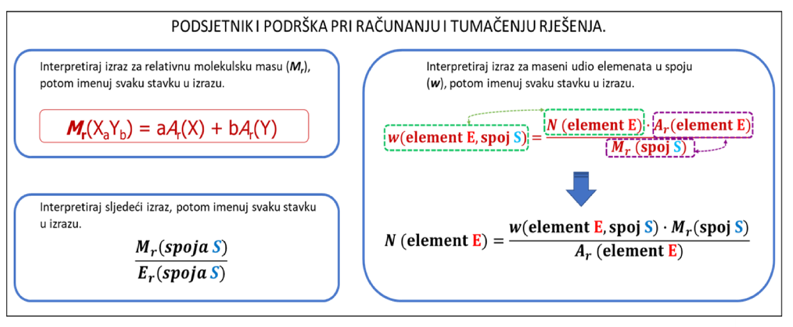

RL-2. Zadatci za vježbu
1. Odredi molekulsku formulu spoja za koji vrijedi da je maseni udio ugljika 79,88 %, vodika 20,12 %. Relativna molekulska masa spoja iznosi 30,068.
2. a) Odredi empirijsku formulu spoja za koji je kemijskom analizom utvrđeno da ima 85,63 % ugljika i 14,37 % vodika. Relativna molekulska masa spoja nije poznata.
b) Iz empirijske formule zadatka pod a) odredi molekulsku formulu butena ako je njegova relativna molekulska masa 56,104.
c) Iz empirijske formule zadatka pod a) odredi molekulsku formulu propena ako je njegova relativna molekulska masa 42.
----------------------------------------------------------------------------------------------------------------------------------
1. Odredi molekulsku formulu spoja za koji vrijedi da je maseni udio ugljika 79,88 %, vodika 20,12 %. Relativna molekulska masa spoja iznosi 30,068.
2. a) Odredi empirijsku formulu spoja za koji je kemijskom analizom utvrđeno da ima 85,63 % ugljika i 14,37 % vodika. Relativna molekulska masa spoja nije poznata.
b) Iz empirijske formule zadatka pod a) odredi molekulsku formulu butena ako je njegova relativna molekulska masa 56,104.
c) Iz empirijske formule zadatka pod a) odredi molekulsku formulu propena ako je njegova relativna molekulska masa 42.
----------------------------------------------------------------------------------------------------------------------------------
1. Odredi molekulsku formulu spoja za koji vrijedi da je maseni udio ugljika 79,88 %, vodika 20,12 %. Relativna molekulska masa spoja iznosi 30,068.
2. a) Odredi empirijsku formulu spoja za koji je kemijskom analizom utvrđeno da ima 85,63 % ugljika i 14,37 % vodika. Relativna molekulska masa spoja nije poznata.
b) Iz empirijske formule zadatka pod a) odredi molekulsku formulu butena ako je njegova relativna molekulska masa 56,104.
c) Iz empirijske formule zadatka pod a) odredi molekulsku formulu propena ako je njegova relativna molekulska masa 42.
----------------------------------------------------------------------------------------------------------------------------------
1. Odredi molekulsku formulu spoja za koji vrijedi da je maseni udio ugljika 79,88 %, vodika 20,12 %. Relativna molekulska masa spoja iznosi 30,068.
2. a) Odredi empirijsku formulu spoja za koji je kemijskom analizom utvrđeno da ima 85,63 % ugljika i 14,37 % vodika. Relativna molekulska masa spoja nije poznata.
b) Iz empirijske formule zadatka pod a) odredi molekulsku formulu butena ako je njegova relativna molekulska masa 56,104.
c) Iz empirijske formule zadatka pod a) odredi molekulsku formulu propena ako je njegova relativna molekulska masa 42.

